2023年上海市杨浦区中考数学二模试卷
一、选择题（本大题共6题，每题4分，满分24分）
1. 下列单项式中，xy²的同类项是（ ）
A. x³y² B. x²y C. 2xy² D. 2x²y³
2. 下列正确的是（ ）
A. B. C. D.
3. 下列检测中，适宜采用普查方式的是（ ）
A. 检测一批充电宝的使用寿命
B. 检测一批电灯的使用寿命
C. 检测一批家用汽车的抗撞击能力
D. 检测“神舟十六号”载人飞船零件的质量
4. 下列函数中，函数值随自变量的值增大而增大的是（ ）
A B. C. D.
5. 已知两圆相交，它们的圆心距为3，一个圆的半径是2，那么另一个圆的半径长可以是（ ）
A. 1 B. 3 C. 5 D. 7
6. 下列命题中，正确是（ ）
A. 对角线相等的四边形是平行四边形
B. 对角线互相垂直的四边形是菱形
C. 对角线相等的平行四边形是矩形
D. 对角线互相垂直且相等的四边形是正方形
二、填空题（本大题共12题，每题4分，满分48分）
7. ﹣|﹣2|＝____．
8. 分解因式： _______．
9. 方程的根是______．
10. 掷一枚材质均匀的骰子，掷得的点数为素数的概率是______．
11. 如果抛物线的顶点是它的最高点，那么a的取值范围是______ ．
12. 如果关于x的二次三项式在实数范围内不能因式分解，那么k的取值范围是________．
13. 在中，点D是的中点，，，那么_______ ．（用、表示）．
14. 某校初三（1）班40名同学的体育成绩如表所示，则这40名同学成绩的中位数是__．
成绩（分） | 25 | 26 | 27 | 28 | 29 | 30
人数 | 2 | 5 | 6 | 8 | 12 | 7

15. 《孙子算经》中记载：“凡大数之法，万万曰亿，万万亿曰兆．”说明了大数之间的关系：1亿＝1万×1万，1兆＝1万×1万×1亿，那么2兆＝________．（用科学记数法表示）
16. 如图，某地下停车库入口的设计示意图，已知，坡道的坡比，的长为7.2米，的长为0.4米．按规定，车库坡道口上方需张贴限高标志，以便告知停车人车辆是否能安全驶入，根据所给数据，确定该车库入口的限高，即点D到的距离的值为________米．
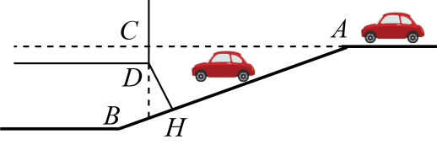
17. 如图，正五边形形ABCDE的边长为2，分别以点C、D为圆心，CD长为半径画弧，两弧交于点F，则的长为__．（结果保留）
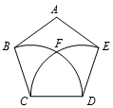
18. 如图，已知在扇形AOB中，∠AOB＝60°，半径OA＝8，点P在弧AB上，过点P作PC⊥OA于点C，PD⊥OB于点D，那么线段CD的长为________．
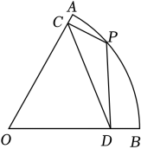
三、解答题（本大题共7题，满分78分）
19 先化简再求值：，其中．
20. 解不等式组，并求出它的正整数解．
21. 已知一次函数图象与反比例函数的图象相交于点，．
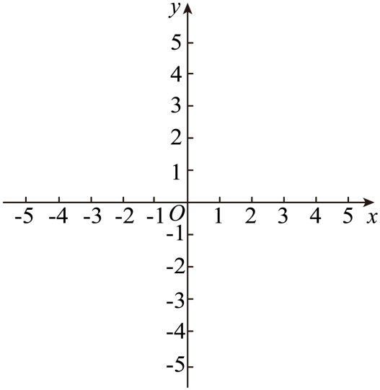
（1）求一次函数的解析式；
（2）过点A作直线，交y轴于点D，交第三象限内的反比例函数图象于点C，连接，如果，求线段的长．
22. 如图，某水渠的横断面是以为直径的半圆O，其中水面截线，小明在A处测得点B处小树的顶端C的仰角为，已知小树的高为米．
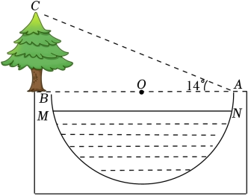
（1）求直径的长；
（2）如果要使最大水深为2.8米，那么此时水面的宽度约为多少米．（结果精确到0.1米，参考数据：，）
23. 已知：在直角梯形中，，，沿直线翻折，点A恰好落在腰上的点E处．
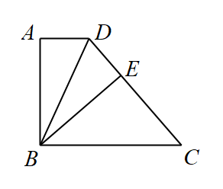
（1）如图，当点E是腰的中点时，求证：是等边三角形；
（2）延长交线段的延长线于点F，联结，如果，求证：四边形是矩形．
24. 已知抛物线：与x轴相交于点和点B，与y轴交于点．
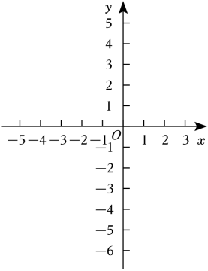
（1）求抛物线的表达式；
（2）把抛物线沿射线方向平移得到抛物线，此时点A、C分别平移到点D、E处，且都在直线上，设点F在抛物线 上，如果是以为底的等腰直角三角形，求点F的坐标；
（3）在第（2）小题的条件下，设点M为线段上的一点，，交直线于点N，求的值．
25. 已知是直径，弦，垂足为点，点在直径上（与、不重合），，连接并延长与交于点．
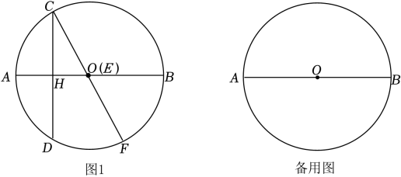
（1）如图1，当点与点重合时，求的度数；
（2）连接交弦于点，如果，求的值；
（3）当四边形是梯形时，且，求的长．

